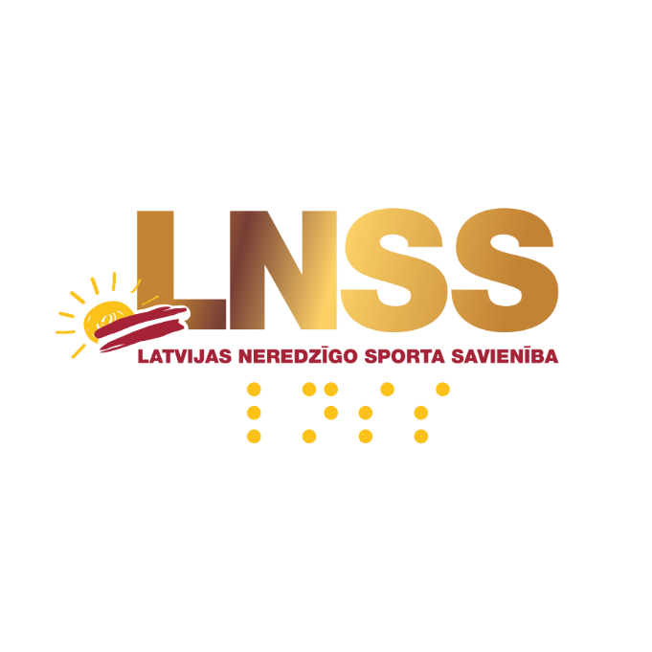
Latvijas Neredzīgo sporta savienības
2024. gada kausa individuālā vērtējumā izcīņas
nolikums.

Vieta un laiks:

LNSS kausa izcīņa norisinās visa gada laikā, ņemot vērā visus LNSS 2024. gada čempionātus (šahs, šoudauns, peldēšana, vieglatlētika, 100 lauciņu dambrete, tandēmu riteņbraukšana, golbols, spēka trīscīņa, ziemas vieglatlētika, šoudauns komandām un boulings).
Novusa un galda spēļu sacensībās netiek ieskaitītas gada individuālajā un komandu ieskaitē.

Dalībnieki:

LNSS kausa izcīņā individuālajā vērtējumā piedalās LNSS biedri, kā arī jebkurš cilvēks ar redzes invaliditātes 1., 2. un 3.grupu.

LNSS kausa izcīņas individuālajā vērtējumā kārtība:

Visi LNSS sacensību dalībnieki tiks iedalīti četrās vecuma kategorijās:
Ja junioriem un senioriem gada garumā būs piedalījušās vairāk par 6 sievietēm viņas tiks vērtētas un apbalvotas atsevišķi.

- Juniori un juniores līdz 18 gadu vecumam;
- Open klase vīrieši no 18-50 gadiem;
- Open klase sievietes no 18-50 gadiem;
- Seniori un seniores vecumā 50+.

LNSS kausa izcīņā individuālajā vērtējumā katram LNSS čempionāta dalībniekam, piedaloties 2024.gada LNSS čempionātos piešķir noteiktu punktu skaitu pēc attiecīgi iegūtas vietas konkrētās sacensībās:

par 1.vietu – 12 punkti;
par 2.vietu – 10 punkti;
par 3.vietu – 8 punkti;
par 4.vietu – 6 punkti;
par 5.vietu – 5 punkti;
par 6.vietu – 4 punkti;
par 7.vietu – 3 punkti;
par 8.vietu – 2 punkti.

par zemāk izcīnītām vietām tiek piešķirts 1 punkts.

- Punkti tiek piešķirti visās LNSS rīkotajās sacensībās, izņemot novusu;
- Punkti tiek piešķirti vērtējot rezultātus kopējā tabulā (nedalot vecuma grupās);
- Komandu sporta veidos (golbols un šoudauns komandām) punkti tiek piešķirti katram komandas dalībniekam, ja viņš ir piedalījies, vismaz vienā spēlē;
- Asistenti (vieglatlētika) un piloti (tandēmu riteņbraukšanā) netiek vērtēti individuālajā LNSS kausa kopvērtējumā.

Apbalvošana:

LNSS 2024.gada čempionāta sezonas beigās, summējot iegūtos punktus, 1.-3.vietu ieguvēji katrā vecuma kategorijā saņem vērtīgas balvas, kā arī 1.vietu ieguvušais/sī tiek apbalvots ar LNSS kausu.

LNSS prezidents: /U. Skuja/

LNSS ģenerālsekretārs: /A. Būda/

